**ЛР 18 (часть 2). Визуальное программирование на языке FBD**

**(Лекция 17)**

Оглавление

Стандартная схема управление контактором 1

Создадим новый проект на языке FBD. 1

Создаем переменную, отвечающую за состояние контактора. 4

Для запоминания состояния контактора используем RS триггер. 6

Создадим новую плату и сразу назовём её «Управление выходами». 10

Загружаем программу в контроллер. 11

Создаем макет схемы управления контактором 12

Стандартная схема управление контактором  
  
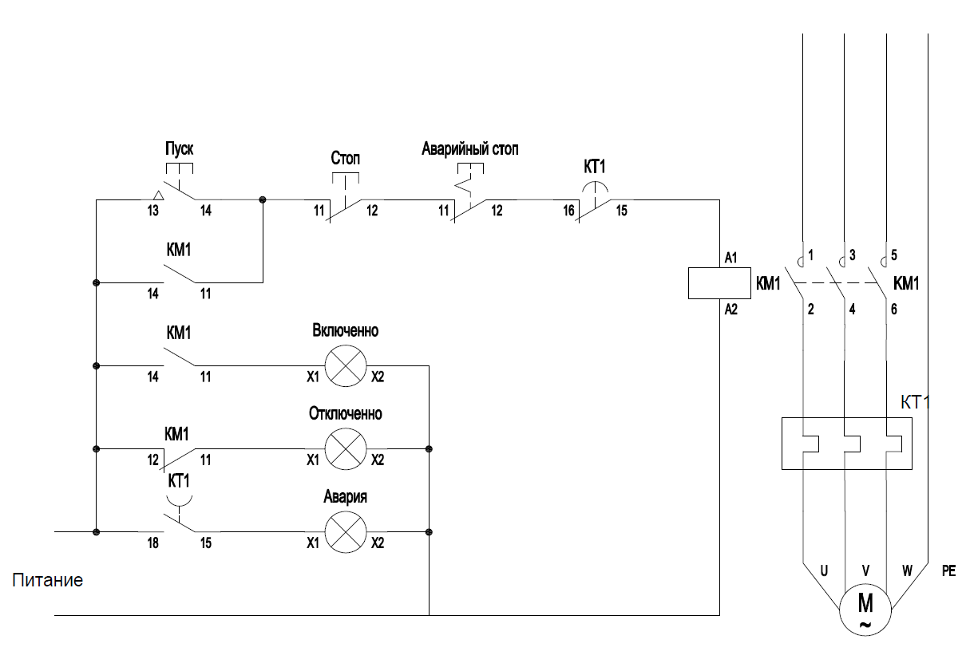

Создадим новый проект на языке FBD.  
  
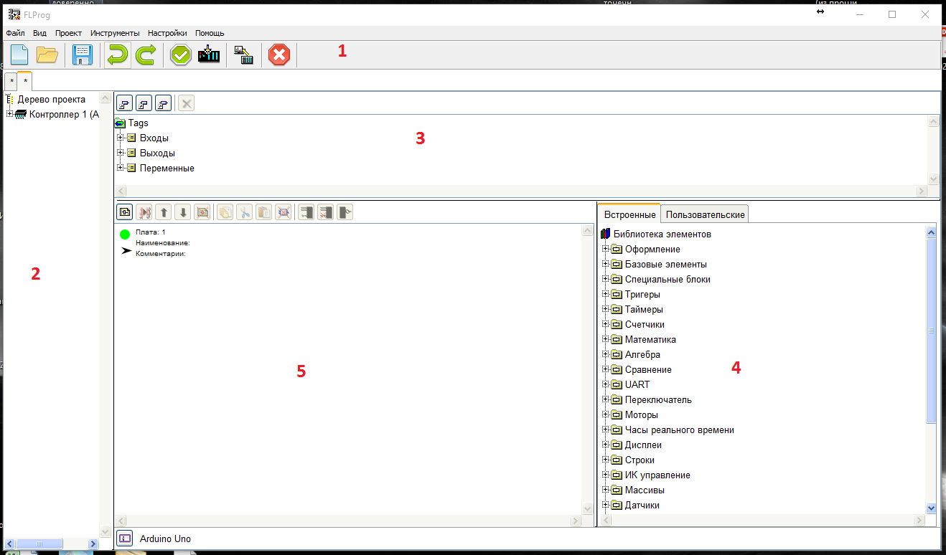  
  
Поля 1, 2, 4, 5 в окна программы аналогичны полям на языке LAD. Поле 3 здесь содержит дерево тэгов (входов, выходов и переменных). Здесь нет предварительно созданных входов, их нужно создавать при необходимости. Для создания нового входа нужно нажать кнопку «Добавить вход» или дважды кликнуть по пункту «Добавить вход» в дереве тэгов.  
   
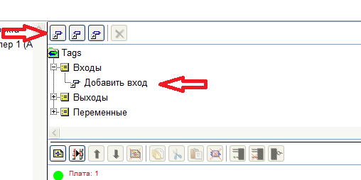  
  
Откроется окно создания входа  
  
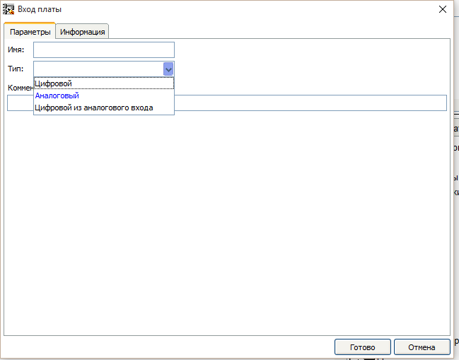  
  
Выбираем цифровой, появляются новые параметры. Записываем название входа, выбираем нужный вход платы Ардуино, и ставим галочку «Включить подтягивающий резистор».  
  
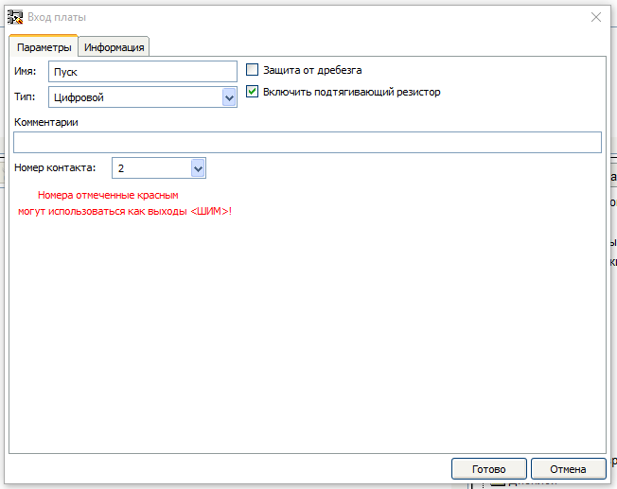  
  
Таким же образом добавляем все необходимые входы  
  
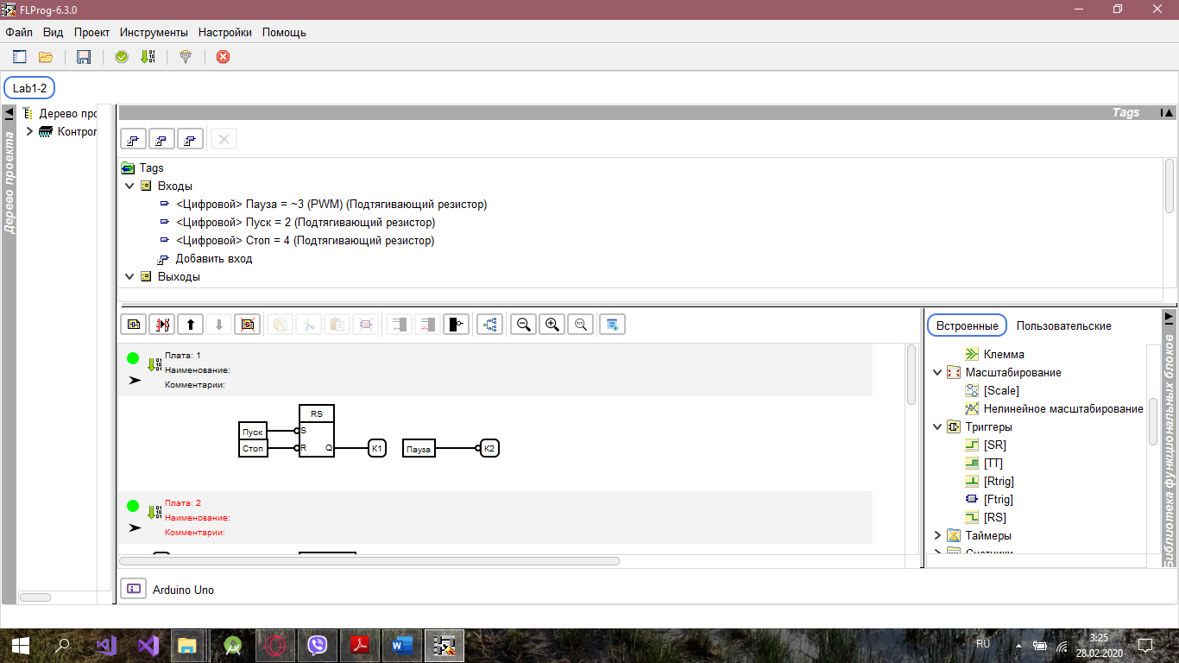

# Создаем переменную, отвечающую за состояние контактора.

Для этого либо нажимаем на кнопку «Добавить переменную» либо делаем двойной клик на пункте «Добавить переменную» в дереве тэгов.  
  
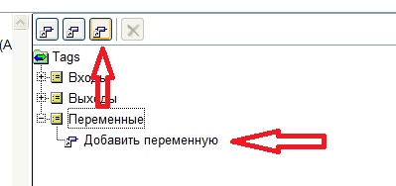  
  
Открывается окно настройки переменной  
  
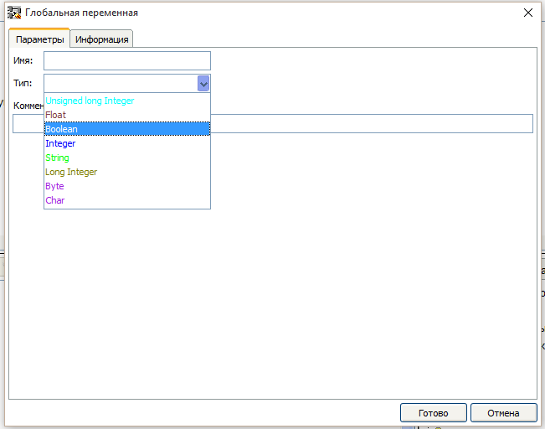  
  
Выбираем тип переменной Boolean и заполняем параметры  
  
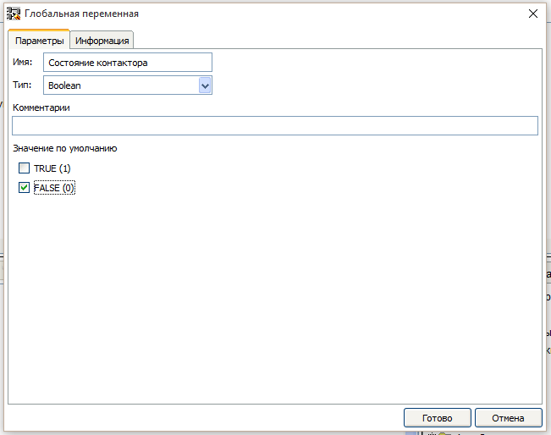  
  
Блоки входа на языке FBD соответствуют реальным выходам платы, следующим образом. Когда на реальном входе 0 – на выходе блока – False, когда на входе платы 5B на выходе блока True.

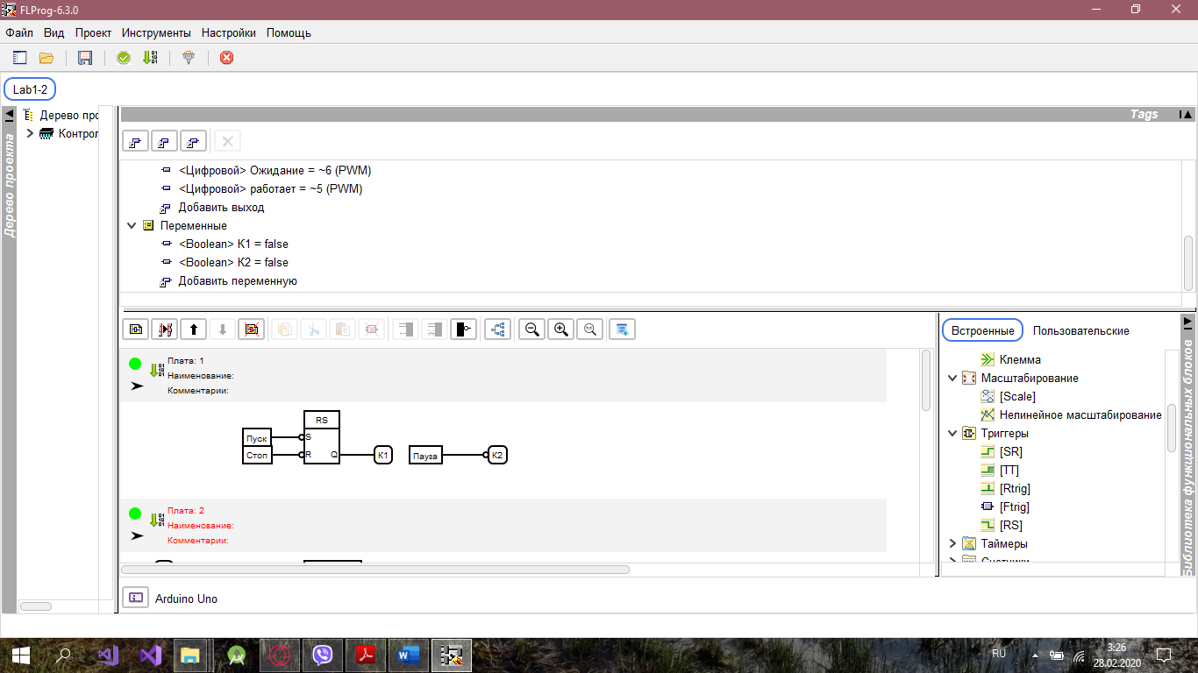

# Для запоминания состояния контактора используем RS триггер.

Его надо перетащить из папки «Триггеры» библиотеки блоков на рабочее поле схемы.  
  
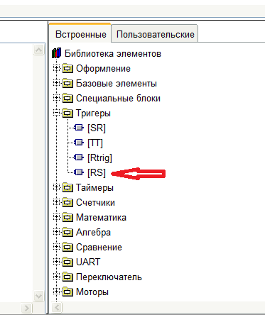

Для того что бы включился контактор необходимо подать на вход S сигнал со входа «Пуск». Для этого перетаскиваем из дерева тэгов вход «ПУСК» на рабочую область схемы. Если вспомнить о том, что при нажатии кнопки Пуск на вход платы подаётся логический 0, то понятно, что необходимо инвертировать сигнал с кнопки. Для этого наведём курсор на вход S триггера и кликнем правой кнопкой мыши. В открывшимся меню выберем пункт «Инвертировать»  
  
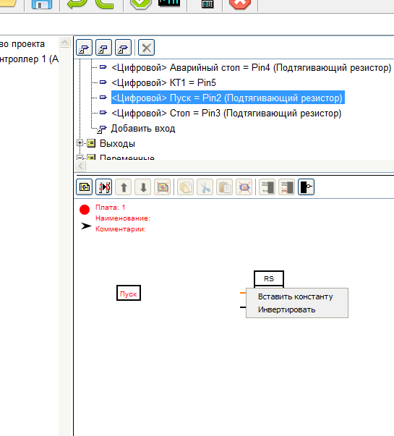  
  
После чего соединяем вход S триггера с выходом блока входа «Пуск». Создание соединения происходит, так же как и в языке LAD.  
  
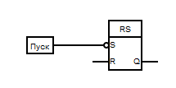  
  
Остановка контактора происходит если: 

Нажата кнопка «СТОП»

Которую подключаем в сброс триггера.

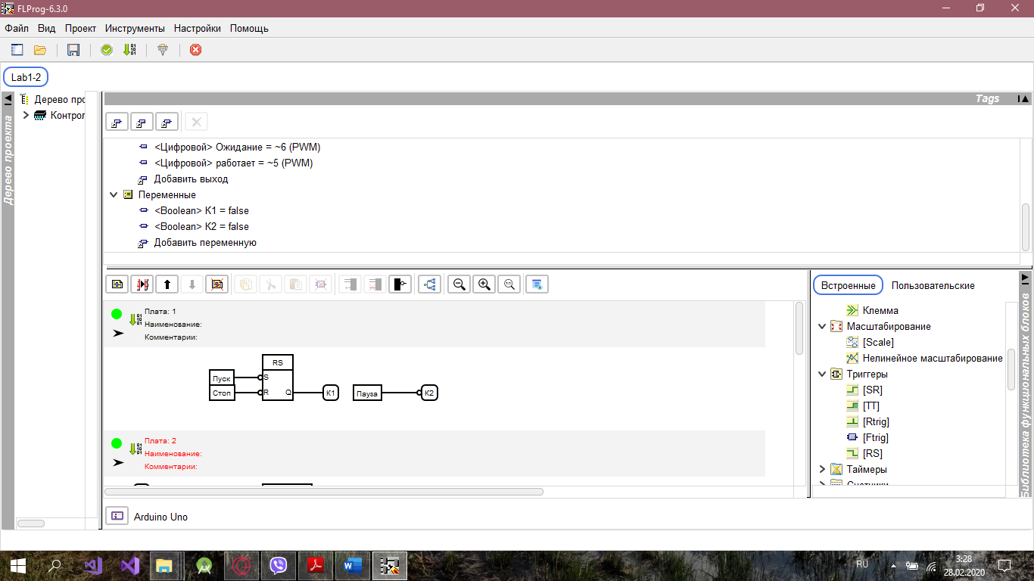

И выходные значения передаем на К1 и значение паузы на К2 (не забываем инвертировать входы.

# Создадим новую плату и сразу назовём её «Управление выходами».

Далее создадим выходы платы в соответствии со схемой. Для этого надо кликнуть на кнопку «Добавить выход» дли сделать двойной клик на пункте «Добавить выход» в дереве тэгов. Выходы создаём цифрового типа.  
  
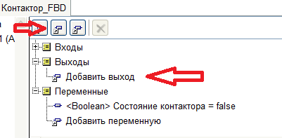  
  
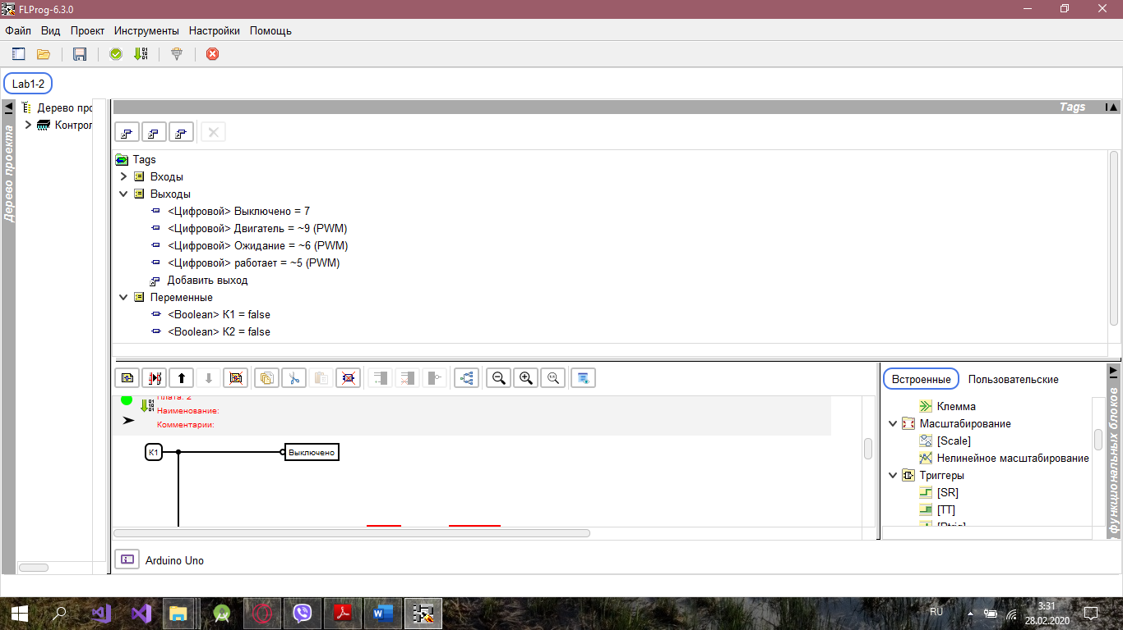  
  
Перетащим на вторую плату созданные выходы, и переменные «К1, К2».

После добавим из базовых элементов блок AND. Затем соединим блоки в соответствии со схемой. Необходимые входы блоков инвертируем.  
  
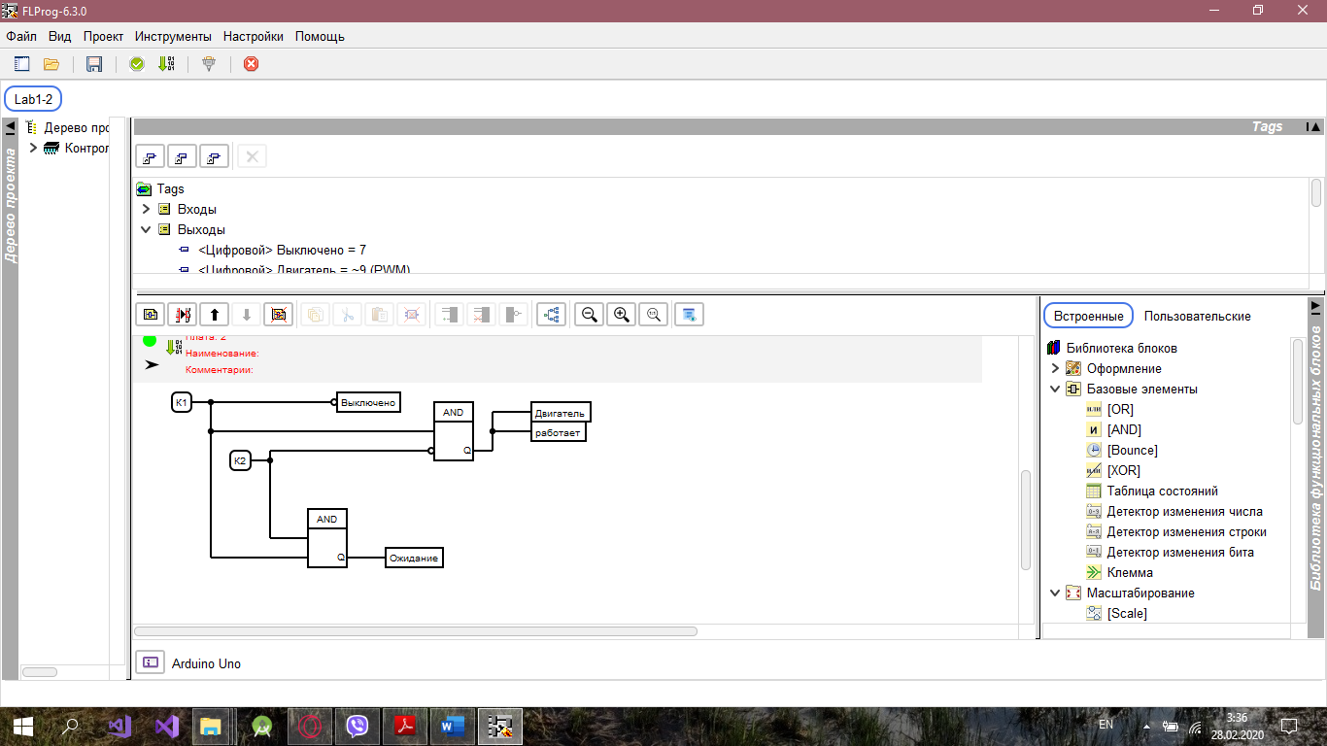  
  
Обратите внимание, что при перетаскивании на схему блоков входа, выхода или переменной изначально у них нет входов или выходов. Они появляются при подведении курсора к блоку в месте их будущего расположения.  
С созданием схем закончили.

# Загружаем программу в контроллер.

Для этого нажимаем кнопку «Компилировать проект».  
  
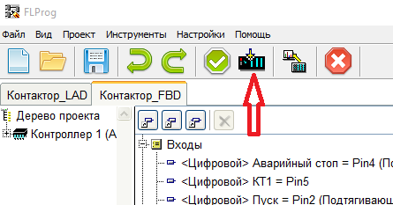  
  
В результате открывается окно Arduino-IDE с открытым скетчем, в который была преобразована созданная схема.  
  
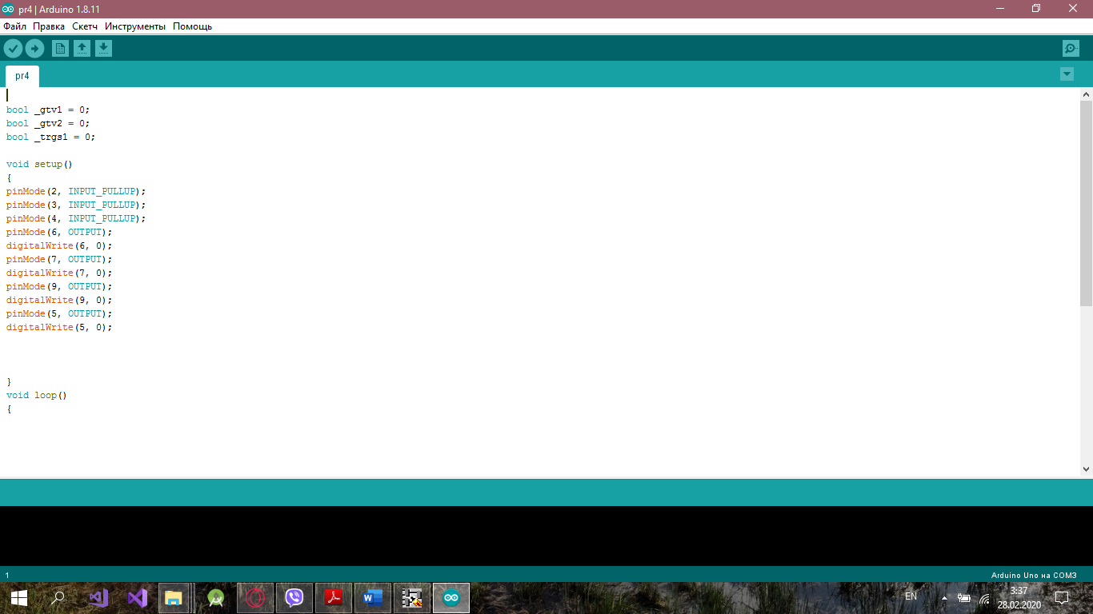  
  
В программе Arduino-IDE выбирается плата, порт и производится выполнение скетча.

# Создаем макет схемы управления контактором

На макетной плате Arduino собираем схему управления контактором и демонстрируем преподавателю ее работу.

Оформляем отчет по лабораторной работе